МУДО «Школа искусств Хабаровского муниципального района»

ДОПОЛНИТЕЛЬНАЯ ПРЕДПРОФЕССИОНАЛЬНАЯ ОБЩЕОБРАЗОВАТЕЛЬНАЯ ПРОГРАММЫ В ОБЛАСТИ МУЗЫКАЛЬНОГО ИСКУССТВА
«Народные инструменты»

ОДОБРЕНО:  Педагогическим советом  МБУДО «ДШИ ХМР»  «30 » августа 2022г. Протокол № 1 | УТВЕРЖДЕНО:  Приказом директора  МБУДО «ДШИ ХМР»  от « 01 » сентября 2022г.  С.Н. Назаров

Фонды оценочных средств
к итоговой аттестации учащихся
по дополнительной предпрофессиональной программе в области музыкального искусства «Народные инструменты»

Хабаровский край, Хабаровский район, 2022

Фонды оценочных средств разработаны с учетом федеральных государственных требований к дополнительной предпрофессиональной общеобразовательной программе в области музыкального искусства «Народные инструменты», утвержденных приказом Министерства культуры Российской Федерации от 12.03.2012 № 162, Положения о порядке и формах проведения итоговой аттестации учащихся, освоивших дополнительные предпрофессиональные общеобразовательные программы в области искусств, утвержденного Приказом Министерства культуры Российской Федерации от 09.02.2012 № 86.

I. Паспорт комплекта оценочных средств к итоговой аттестации

Итоговая аттестация проводится в форме выпускных экзаменов:
1) Специальность;
2) Сольфеджио;
3) Музыкальная литература.
По итогам выпускного экзамена выставляется оценка «отлично», «хорошо», «удовлетворительно», «неудовлетворительно». Временной интервал между выпускными экзаменами должен быть не менее трех календарных дней.
Требования к выпускным экзаменам определяются образовательной организацией (ОО) самостоятельно. ОО разрабатываются критерии оценок итоговой аттестации в соответствии с федеральными государственными требованиями к дополнительной предпрофессиональной общеобразовательной программе в области музыкального искусства «Народные инструменты»».
При прохождении итоговой аттестации выпускник должен продемонстрировать знания, умения и навыки в соответствии с программными требованиями, в том числе:
- знание творческих биографий зарубежных и отечественных композиторов, музыкальных произведений, основных исторических периодов развития музыкального искусства во взаимосвязи с другими видами искусств;
- знание профессиональной терминологии, репертуара для гитары, ансамблевого и оркестрового репертуара для гитары;
- достаточный технический уровень владения гитарой для воссоздания художественного образа и стиля исполняемых произведений разных форм и жанров;
- умение определять на слух, записывать, воспроизводить голосом аккордовые, интервальные и мелодические построения;
- наличие кругозора в области музыкального искусства и культуры.
Для аттестации учащихся создаются фонды оценочных средств, включающие типовые задания, контрольные работы, тесты и методы контроля, позволяющие оценить приобретенные знания, умения и навыки. Фонды оценочных средств разрабатываются и утверждаются образовательной организацией самостоятельно.
Фонды оценочных средств призваны обеспечивать оценку качества приобретенных выпускниками знаний, умений, навыков и степень готовности выпускников к возможному продолжению профессионального образования в области музыкального искусства.

II. Экзамен по специальности
Объект оценивания: исполнение сольной программы
Предмет оценивания | Методы оценивания
- сформированный комплекс исполнительских знаний, умений и навыков, позволяющий использовать многообразные возможности гитары  для достижения наиболее убедительной интерпретации авторского текста, самостоятельно накапливать репертуар из музыкальных произведений различных эпох, стилей, направлений, жанров и форм;  - навыки слухового контроля, умение управлять процессом исполнения музыкального произведения;  - навыки по использованию музыкально-исполнительских средств выразительности, владению различными видами техники исполнительства, использованию художественно оправданных технических приемов;  - наличие музыкальной памяти, развитого музыкального мышления, мелодического, ладогармонического, тембрового слуха. | Методом оценивания является выставление оценки за исполнение сольной программы.  Оценивание проводит утвержденная распорядительным документом организации экзаменационная комиссия на основании разработанных требований к выпускной программе.  Примерные требования к выпускной программе:  4 разнохарактерных пьесы, включая полифоническую пьесу, произведение крупной формы, этюд.

Примерные программы для выпускного экзамена
Учебный предмет «Специальность (гитара)»
8 класс
Вариант 1
1. Бах И.С. Прелюдия ля минор, BWV 997
2. Леньяни Л. Скерцо с вариациями, ор.10
3. Высотский М. «Пряха»
4. Сор Ф. Этюд ми минор, ор.6, №11

Вариант 2
1. Мударра А. Фантазия №10
2. Карулли Ф. Соната Ля мажор, I ч.
3. Понсе М. Аллеманда (в стиле С.Л.Вайса)
4. Вила-Лобос Э. Этюд №8

Вариант 3
1. Бах И.С. Аллеманда Ля мажор, BWV 1009
2. Диабелли А. Соната Фа мажор, №3, I ч.
3. Гранадос Э. Испанский танец №5
4. Джулиани М. Этюд Ми мажор, ор.48, №23

Учащиеся, продолжающие обучение в 9 классе, сдают выпускной экзамен в 9 классе.
9 класс
Вариант 1
1. Бах И.С. Гавот в форме рондо Ми мажор, BWV 1006a
2. Джулиани М. Соната До мажор, ор.15, I ч.
3. Малатс Х. Испанская серенада
4. Каркасси М. Этюд, ор.60, №25

Вариант 2
1. Бах И. С. Жига и дубль из лютневой сюиты ля минор
2. Карулли Ф. Этюд До мажор № 100
3. Иванов-Крамской А. Ноктюрн
4. Высоцкий М. Вариации на тему р.н.п. «Пряха»

Вариант 3
1. Фрескобальди Д. Ария с вариациями, пер. А. Сеговии
2. Молино Ф. Соната Ре мажор
3. Пухоль Э. Этюд «Шмель» Соль мажор
4. Иванов-Крамской А. Вариации на тему романса А. Варламова «На заре ты ее не
буди»
Примерная программа выпускного экзамена
Учебный предмет «Специальность(баян, аккордеон)»
8 класс
Вариант 1
1. Бах И. Хорал
2. Клементи М. Сонатина Фа мажор
3. Ромберг Э. Тихо, как при восходе солнца
4. Лакруа Ф. «Импровизация»
Ввариант 2
  - Бѐльман Л. «Интродукция-хорал»
  - Диабелли А. Сонатина, 2 часть
  - Шмитц М. «Скачки по прерии»
  - Бакиров Р. «Татарский народный танец»

Обучающиеся, продолжающие обучение в 9 классе, сдают выпускной экзамен в 9 классе.
9 класс
Примерная программа итоговой аттестации
Вариант 1
1. Павлюченко С. Прелюдия и фуга
2. Кокорин А. «Музыкальный момент»
3. Лакруа Ф. «Импровизация»
4. Бакиров Р. Сюита № 1 «Кисекбаш»
1 часть «Сенной базар»
2 часть «Кисекбаш»
3 часть «Карахмет»
4 часть «В путь»
5 часть «Под водой»
6 часть «Схватка Карахмета с Дивом»
7 часть «Возвращение»

Вариант 2
1. Бах И. Хорал
2. Диабелли А. Сонатина, 2 часть
3. Бакиров Р. «Экспромт»
4. «Сибирская подгорная», обр. О. Денисова

Примерная программа выпускного экзамена
Учебный предмет «Специальность(домра)»
8 класс

Вариант 1

1. Гендель Г.Пассакалия
2. Венявский Г.Романс
3. Прокофьев С. Маски
4. Цыганков А. "Ах, Вермланд мой, ты прекрасен", шведская народная песня

Вариант 2
1. Шнитке А. Менуэт, Фуга из "Сюиты в старинном стиле"
2. Дварионас Б. Элегия
3. Щедрин Р. В продолжение Альбенису
4. Цыганков А. "Гусляр и скоморох"

9 класс

Вариант 1
1. Будашкин Н. Концерт для домры, 1 часть
2. Эльгар Э. Капризница
3. Барчунов П. Элегия
4. Городовская В. Скоморошина

Вариант 2
1. Бах И.С. Концерт a-moll для скрипки, 1 часть
2. Крейслер Ф. Маленький венский марш
3. Кюи Ц. Аппассионато
4. Цыганков А. Вариации на тему русской народной песни «Травушка, муравушка»

III Экзамен по сольфеджио в 8 классе
(восьмилетний курс обучения)
Предмет оценивания:
Cформированный комплекс знаний, умений и навыков, отражающий наличие у обучающегося художественного вкуса, сформированного звуковысотного музыкального слуха и памяти, чувства лада, метроритма, знания музыкальных стилей, способствующих творческой самостоятельности, в том числе:
- первичные теоретические знания, в том числе, профессиональной музыкальной терминологии;
- умение сольфеджировать одноголосные, двухголосные музыкальные примеры, записывать музыкальные построения средней трудности с использованием навыков слухового анализа, слышать и анализировать аккордовые и интервальные цепочки;
- умение осуществлять анализ элементов музыкального языка;
- умение импровизировать на заданные музыкальные темы или ритмические построения;
- навыки владения элементами музыкального языка (исполнение на инструменте, запись по слуху и т.п.).
Методы оценивания
Методом оценивания является выставление оценки за написание одноголосного музыкального диктанта и за устный ответ.
Оценивание проводит утвержденная распорядительным документом организации экзаменационная комиссия на основании разработанных требований к выпускному экзамену по сольфеджио

Критерии оценки
Знания вопросов по музыкальной грамоте:
Оценка 5 (отлично) - безошибочные знания по музыкальной грамоте в объеме программы ДШИ, технически грамотное, безошибочное выполнение письменной работы.
Оценка 4 (хорошо) - хорошие знания по музыкальной грамоте, понимание музыкально-теоретического материала; достаточно уверенное выполнение письменной работы.
Оценка 3 (удовлетворительно) - удовлетворительное знание по музыкальной грамоте, недостаточное понимание музыкально-теоретического материала; удовлетворительное выполнение письменной работы.
Оценка 2 (неудовлетворительно) - непонимание музыкально-теоретического материала; слабое, технически безграмотное выполнение письменной работы с многочисленными ошибками
Музыкальный диктант:
Оценка 5 (отлично) - музыкальный диктант записан полностью без ошибок в пределах отведенного времени и количества проигрываний. Возможны небольшие недочеты (не более двух) в группировке длительностей или записи хроматических звуков.
Оценка 4 (хорошо) - музыкальный диктант записан полностью в пределах отведенного времени и количества проигрываний. Допущено 2-3 ошибки в записи мелодической линии, ритмического рисунка, либо большое количество недочетов.
Оценка 3 (удовлетворительно) - музыкальный диктант записан полностью в пределах отведенного времени и количества проигрываний, допущено большое количество (4-8) ошибок в записи мелодической линии, ритмического рисунка, либо музыкальный диктант записан не полностью (но больше половины).
Оценка 2 (неудовлетворительно) музыкальный диктант записан в пределах отведенного времени и количества проигрываний, допущено большое количество грубых ошибок в записи мелодической линии и ритмического рисунка, либо музыкальный диктант записан меньше, чем наполовину.
Сольфеджирование, интонационные упражнения, слуховой анализ:
Оценка 5 (отлично) - чистое интонирование, хороший темп ответа, правильное дирижирование, демонстрация основных теоретических знаний.
Оценка 4 (хорошо) - недочеты в отдельных видах работы: небольшие погрешности в интонировании, нарушения в темпе ответа, ошибки в дирижировании, ошибки в теоретических знаниях.
Оценка 3 (удовлетворительно) - ошибки, плохое владение интонацией, замедленный темп ответа, грубые ошибки в теоретических знаниях.
Оценка 2 (неудовлетворительно) - грубые ошибки, невладение интонацией, медленный темп ответа, отсутствие теоретических знаний.
Примерные требования на выпускном экзамене в 8 классе
Письменно:
- написать письменную работу по музыкальной грамоте;
- записать самостоятельно музыкальный диктант, соответствующий уровню группы.
- определить на слух: все простые интервалы, тритоны в натуральном и гармоническом мажоре и миноре, характерные интервалы; гаммы мажора и минора различных видов; лады народной музыки; все пройденные аккорды, включая вводные септаккорды (можно с разрешением).

Устно:
- ответить на вопрос по теории музыки;
- спеть с листа мелодию с анализом тонального плана;
- спеть выученную наизусть одноголосную мелодию;
- спеть 2-3 гаммы разных видов;
- спеть интервалы:
а) цепочку интервалов (например, от «ми» вверх м.6, вниз м.3, вверх м.2, вниз м.7, вверх ч.4);
б) спеть в ладу интервалы (характерные интервалы с разрешением, тритоны с разрешением);
- спеть аккорды:
а) спеть 3-4 аккорда от звука вверх и вниз; отдельные аккорды разрешить;
б) спеть аккорды в тональности данной цифровки.

Список теоретических сведений для экзамена по сольфеджио
- Звук, его свойства, диапазон, регистр.
- Лад. Мажор и минор (определение, строение); переменный лад, ступени лада (устойчивые, неустойчивые, главные, побочные); тоника, тональность, гамма; виды минора, параллельные и одноименные тональности; гармонический мажор.
- Знаки альтерации, порядок появления, квинтовый круг.
- Энгармонизм: звуков, интервалов, тональностей
- Интервалы: названия, ступеневая и тоновая величина; диссонансы и консонансы; правила обращения и разрешения.
- Тритоны: строение в ладу и от звука, разрешение; характерные интервалы.
- Аккорды: трезвучие, его виды (Б3/5, М3/5, УМ3/5, УВ3/5), строение – обращения трезвучий, строение обращений Б3/5 и М3/5 – главные трезвучия лада и их обращения.
- Доминантовый септаккорд и его обращения: строение, разрешение.
- Вводные септаккорды: строение, разрешение.
- Хроматизм, отклонение, модуляция.
- Период, его строение.
- Секвенция, транспонирование.
- Метр, ритм. Размеры простые и сложные.
- Буквенные обозначения
Знаки сокращения нотного письма

Примерные образцы заданий для 8 класса

Диктант
1. Лежнева О. Практическая работа на уроках сольфеджио. Диктант. Слуховой анализ. Москва. Владос. 2003)
2. Музыкальные диктанты для ДМШ. Составители: Ж. Металлиди и А. Перцовская. Ленинград. «Музыка». 1980):
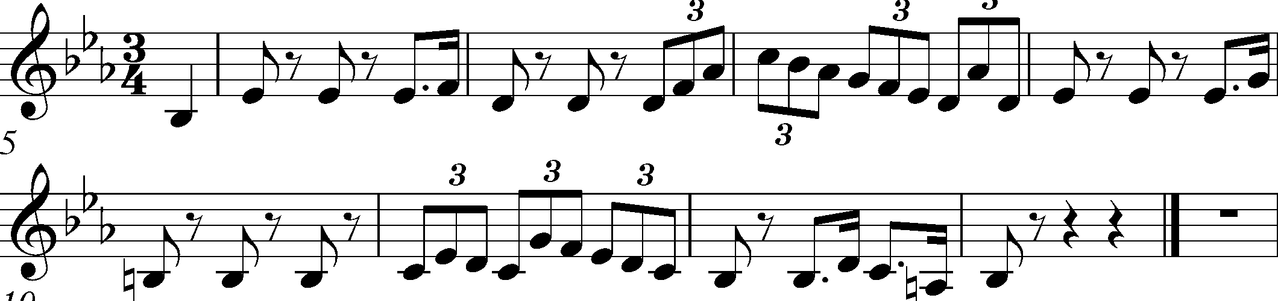
Слуховой анализ
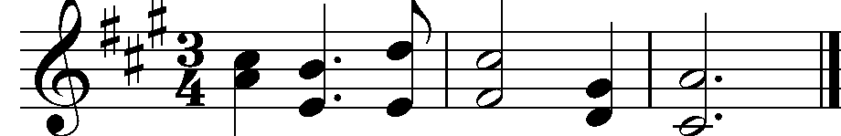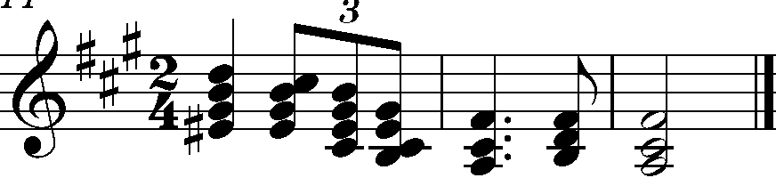
Экзаменационные билеты для 8 класса (устно)
Вариант А
- Звук, его свойства. Диапазон, регистры.
- От звука «ля» спеть звукоряды ладов: ↑ионийский, ↓мажорная пентатоника, ↑гармонический мажор.
- От звука «ля» спеть интервалы и аккорды: м7↑, б3↓, ч5↑, б2↓; Б_{53↑}, ум₅₃↓, Б₆ ↑, М₆₄ ↓, D₇ ↑, умVII₇↑.
- В тональности E dur спеть интервалы с разрешением:
а) тритоны с разрешением (I пара); б) характерные интервалы (ув5, ум4).
- В тональности E dur спеть гармоническую последовательность:
T₅₃ - T₆ - III₅₃ - D₄₃ -T₅₃ - S₆₄- MVII₇ -T₅₃ -T₆₄ - VI₅₃ -S₆- D₆₅ -T₅₃.

Спеть мелодию наизусть: №7 (сборник «Мы играем, сочиняем и поем». Сольфеджио 7 класс, Металлиди Ж., Перцовская А.)

Песня Варяжского гостя из оперы «Садко»

Н.Римский-Корсаков

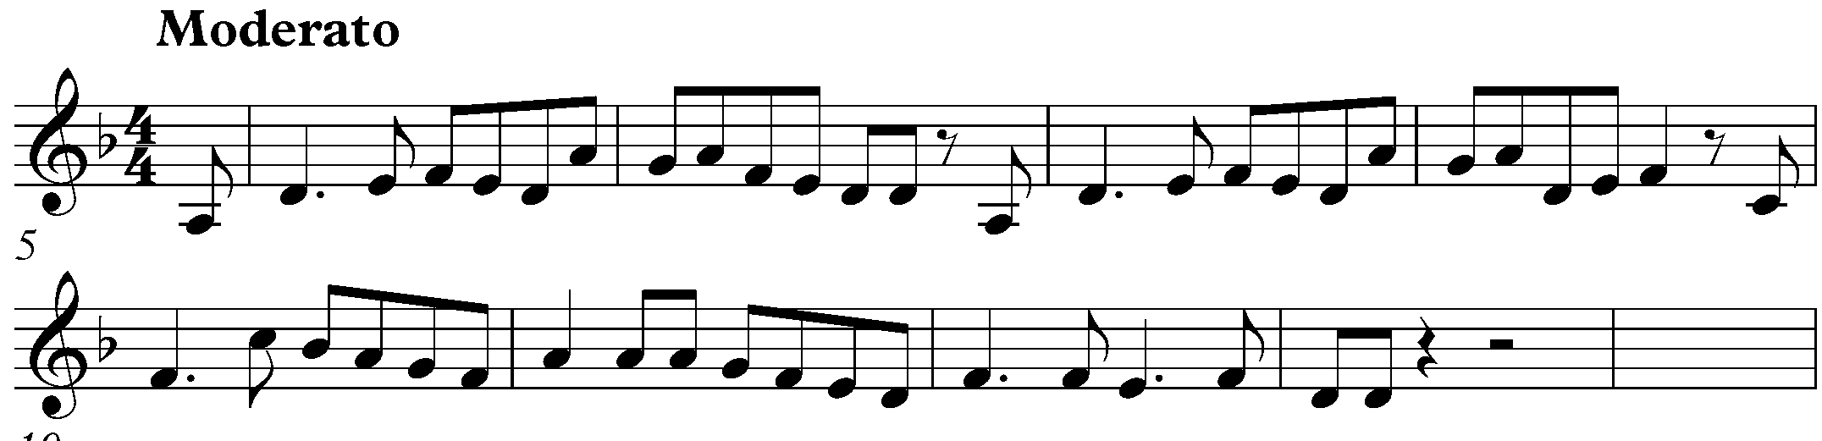

7. Спеть мелодию с листа. № 258 (сборник «Чтение с листа» Г. Фридкин).
Скоро Французская народная песня «Кадэрусель»
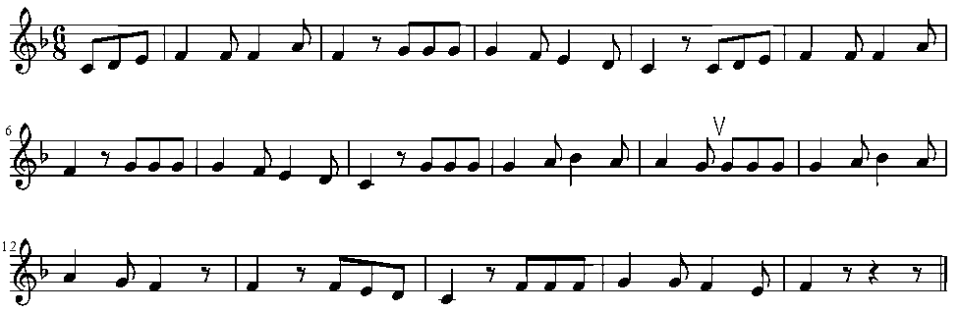
Вариант Б
1.Темп. Ритм. Размер.
2.От звука «си» спеть звукоряды ладов: ↑эолийский, ↓минорная пентатоника, ↑гармонический минор.
3.От звука «си» спеть интервалы и аккорды: б7↑, м3↓, ч4↑, м2; М_{53↑}, ум₅₃↓, М₆ ↑ , Б₆₄↓, D₆₅ ↑, МVII₇↑.
4. В тональности B dur спеть тритоны с разрешением (II пара).
5. В тональности B dur спеть гармоническую последовательность:
T₅₃ - T₆ - III₅₃ - D₄₃ -T₅₃ - S₆₄- MVII₇ -T₅₃ -T₆₄ - VI₅₃ -S₆- D₆₄ -T₅₃.
6. Спеть мелодию наизусть: № 66 (сборник «Сольфеджио» 5 класс. А.А.Варламова, Л.В.Семченко):
Allegretto Ж.Металлиди «Гном»

7. Спеть мелодию с листа: №169 (сборник «Чтение с листа» Г. Фридкин).
П.И.Чайковский «Мой Лизочек»

Экзамен по сольфеджио в 5 классе
(пятилетний срок обучения)
Письменно:
- записать самостоятельно музыкальный диктант, соответствующий уровню группы.
- определить на слух: все простые интервалы, тритоны в натуральном и гармоническом мажоре и миноре, характерные интервалы; гаммы мажора и минора различных видов; лады народной музыки; все пройденные аккорды, включая вводные септаккорды (можно с разрешением).

Устно:
- ответить на вопрос по теории музыки;
- спеть с листа мелодию с анализом тонального плана;
- спеть выученную наизусть одноголосную мелодию;
- спеть 2-3 гаммы разных видов,
- спеть интервалы:
а) цепочку интервалов (например, от «ми» вверх м.6, вниз м.3, вверх м.2, вниз м.7, вверх ч.4);
б) спеть в ладу интервалы ( характерные интервалы с разрешением , тритоны с разрешением)
- спеть аккорды:
а) спеть 3-4 аккорда от звука вверх и вниз; отдельные аккорды разрешить;
б) спеть аккорды в тональности в данной цифровке.
Предмет оценивания:
Cформированный комплекс знаний, умений и навыков, отражающий наличие у обучающегося художественного вкуса, сформированного звуковысотного музыкального слуха и памяти, чувства лада, метроритма, знания музыкальных стилей, способствующих творческой самостоятельности, в том числе:
- первичные теоретические знания, в том числе, профессиональной музыкальной терминологии;
- умение сольфеджировать одноголосные, двухголосные музыкальные примеры, записывать музыкальные построения средней трудности с использованием навыков слухового анализа, слышать и анализировать аккордовые и интервальные цепочки;
- умение осуществлять анализ элементов музыкального языка;
- умение импровизировать на заданные музыкальные темы или ритмические построения;
- навыки владения элементами музыкального языка (исполнение на инструменте, запись по слуху и т.п.).

Методы оценивания
Методом оценивания является выставление оценки за написание одноголосного музыкального диктанта и за устный ответ.
Оценивание проводит утвержденная распорядительным документом организации экзаменационная комиссия на основании разработанных требований к выпускному экзамену по сольфеджио

Критерии оценки

Знания вопросов по музыкальной грамоте:
Оценка 5 (отлично) - безошибочные знания по музыкальной грамоте в объеме программы ДШИ, технически грамотное, безошибочное выполнение письменной работы.
Оценка 4 (хорошо) - хорошие знания по музыкальной грамоте, понимание музыкально-теоретического материала; достаточно уверенное выполнение письменной работы.
Оценка 3 (удовлетворительно) - удовлетворительное знание по музыкальной грамоте, недостаточное понимание музыкально-теоретического материала; удовлетворительное выполнение письменной работы.
Оценка 2 (неудовлетворительно) - непонимание музыкально-теоретического материала; слабое, технически безграмотное выполнение письменной работы с многочисленными ошибками.

Музыкальный диктант:
Оценка 5 (отлично) - музыкальный диктант записан полностью без ошибок в пределах отведенного времени и количества проигрываний. Возможны небольшие недочеты (не более двух) в группировке длительностей или записи хроматических звуков.
Оценка 4 (хорошо) - музыкальный диктант записан полностью в пределах отведенного времени и количества проигрываний. Допущено 2-3 ошибки в записи мелодической линии, ритмического рисунка, либо большое количество недочетов.
Оценка 3 (удовлетворительно) - музыкальный диктант записан полностью в пределах отведенного времени и количества проигрываний, допущено большое количество (4-8) ошибок в записи мелодической линии, ритмического рисунка, либо музыкальный диктант записан не полностью (но больше половины).
Оценка 2 (неудовлетворительно) - музыкальный диктант записан в пределах отведенного времени и количества проигрываний, допущено большое количество грубых ошибок в записи мелодической линии и ритмического рисунка, либо музыкальный диктант записан меньше, чем наполовину.
Сольфеджирование, интонационные упражнения, слуховой анализ:
Оценка 5 (отлично) - чистое интонирование, хороший темп ответа, правильное дирижирование, демонстрация основных теоретических знаний.
Оценка 4 (хорошо) - недочеты в отдельных видах работы: небольшие погрешности в интонировании, нарушения в темпе ответа, ошибки в дирижировании, ошибки в теоретических знаниях.
Оценка 3 (удовлетворительно) - ошибки, плохое владение интонацией, замедленный темп ответа, грубые ошибки в теоретических знаниях.
Оценка 2 (неудовлетворительно) - грубые ошибки, невладение интонацией, медленный темп ответа, отсутствие теоретических знаний.

Примерные образцы заданий для 5 класса

Диктант
1. О.Ю.Лежнева
2. Н. Долматов

Слуховой анализ

Экзаменационные билеты для 5 класса (устно)
(пятилетний срок обучения)
Вариант А
- Доминантсептаккорд.
- От звука "соль" спеть звукоряды ладов: натуральный минор↑, гармонический мажор↓
- От звука "соль" спеть цепочку интервалов и аккордов: б7↑, м3↓, ч4 м2↓, Б53↑, М53↑, ув53↑, Б6↑, М64↑, D43↑.
- В тональности g moll гармонический спеть интервалы с разрешением:
а) тритоны (I пара), б) ув.2 и ум.7.
- В тональности g moll спеть последовательность аккордов:
  - T53– T6 – III53 – D43 - T53 – S6– D6 - T53.
- Спеть мелодию наизусть: №58 (сборник «Сольфеджио» 5 класс. А.А.Варламова, Л.В.Семченко):
- Спеть мелодию с листа: №165(сборник «Чтение с листа» Г. Фридкин).

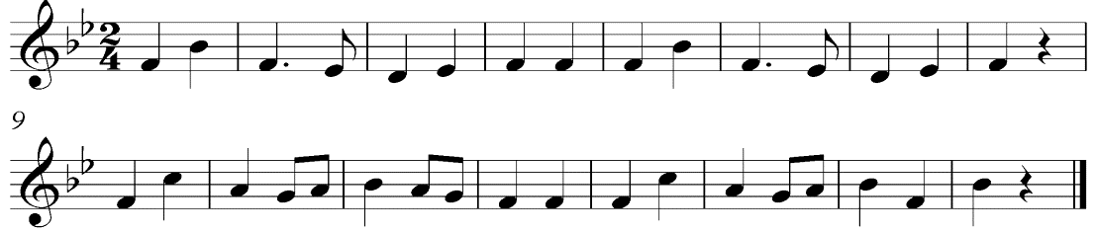
Вариант Б
- Лад. Тональность.
- От звука "до" спеть звукоряды ладов: гармонический мажор↑, гармонический минор↓ .
- От звука "до" спеть цепочку аккордов: Б53, М53, ув53, М6, Б64, D43.
- В тональности f moll гармонический спеть интервалы с разрешением:
а) тритоны (II пара), б) ув.2 и ум.7.
- В тональности f moll спеть последовательность аккордов:
T6– T64– S6 – D65 – T53 – S64 – T53.
- Спеть мелодию с листа: №217 (сборник «Чтение с листа» Г. Фридкин).

IV. Экзамен по музыкальной литературе
Объект оценивания:
1. Анализ незнакомого музыкального произведения (письменно).
2. Устный опрос.
Предмет оценивания | Методы оценивания
- первичные знания о роли и значении музыкального искусства в системе культуры, духовно-нравственном развитии человека;  - знание творческих биографий зарубежных и отечественных композиторов согласно программным требованиям;  - знание в соответствии с программными требованиями музыкальных произведений зарубежных и отечественных композиторов различных исторических периодов, стилей, жанров и форм  (от эпохи барокко до современности);  - умение исполнять на музыкальном инструменте тематический материал пройденных музыкальных произведений;  - навыки по выполнению теоретического анализа музыкального произведения – формы, стилевых особенностей, жанровых черт, фактурных, метроритмических, ладовых особенностей;  - знание основных исторических периодов развития зарубежного и отечественного музыкального искусства во взаимосвязи с другими видами искусств (изобразительного, театрального, киноискусства, литературы), основные стилистические направления, жанры;  - знание особенностей национальных традиций, фольклорных истоков музыки;  - знание профессиональной музыкальной терминологии;  - сформированные основы эстетических взглядов, художественного вкуса, наличие интереса к музыкальному искусству и музыкальной деятельности;  - умение в устной и письменной форме излагать свои мысли о творчестве композиторов;  - умение определять на слух фрагменты того или иного изученного музыкального произведения;  - навыки по восприятию музыкального произведения, умение выражать свое к нему отношение, обнаруживать ассоциативные связи с другими видами искусств. | Методом оценивания является выставление оценки за выполнение письменного анализа прослушанного незнакомого музыкального произведения и за устный ответ.  Оценивание проводит утвержденная распорядительным документом организации экзаменационная  комиссия на основании разработанных требований к выпускному экзамену по музыкальной литературе.  Анализ незнакомого музыкального произведения (письменно)  Примерный перечень вопросов:  1. Общая характеристика музыкальных образов.  2. Определение жанра.  3. Определение музыкальной формы.  4. Наиболее яркие выразительные средства.  5. Стилевые особенности произведения.  Устный опрос может включать:  - требование по иллюстрированию ответа тематическим материалом пройденных музыкальных произведений (исполнение на музыкальном инструменте);  - определение на слух  фрагментов того или иного изученного музыкального произведения.

План письменного анализа произведения музыкальной литературы:
1. Музыкальный образ. Описание характера музыки.
2. Музыкальный жанр. Проявление в произведении черт родовых (эпос, лирика, драма), простых (первичных) жанров. Указание особенностей конкретного жанра анализируемого сочинения.
3. Музыкальная форма. Приемы развития темы. Драматургия.
4. Рассказ о ярких выразительных средствах произведения:
а) мелодия;
б) метр, ритм, темп;
в) фактура;
г) регистр, тембр, лад, гармония;
д) динамика, кульминация;
е) штрихи.
5. Стилевые особенности произведения.

Примерный перечень музыкальных произведений
для проведения анализа незнакомого музыкального произведения
- С.С.Прокофьев. «Мимолетности» (на выбор).
- П.И.Чайковский. «Серенада для струнного оркестра» (на выбор).
- А.К.Лядов. Прелюдии (на выбор).
- А.П.Бородин. «Маленькая сюита» (части на выбор).
- Ж.Бизе. «Арлезианка». Сюита № 1: Менуэт.
- Р.Вагнер. «Лоэнгрин». Вступление к 3 действию.
- Дж. Верди. «Травиата». Прелюдия.
- А.И.Хачатурян. «Вальс» из музыки к драме М.Ю.Лермонтова «Маскарад».
- М.И.Глинка. Ноктюрн «Разлука».
- М.И.Глинка. Вариации на тему русской народной песни «Среди долины ровныя».
Структура билета:
Каждый билет включает в себя два вопроса. Первый вопрос – общего характера, связанный с характеристикой музыкальных творческих направлений, ключевых особенностей жизненного пути композитора, ведущих культурных и художественных явлений. Ответ на него подразумевает определение учащимся на слух фрагментов того или иного изученного музыкального произведения либо исполненных преподавателем на фортепиано, либо воспроизведенных им на проигрывателе.
Второй вопрос подразумевает краткий рассказ о знакомых произведениях музыкальной литературы во фронтальном срезе всех форм и жанров. Ученик иллюстрирует свой ответ исполнением на музыкальном инструменте тематического материала пройденных музыкальных произведений.
Возможен и другой вариант проверки усвоения выпускниками музыкальных тем – в виде письменной викторины (10 фрагментов из знакомых произведений), которую учитель проводит перед экзаменом.

Примерные виды билетов
Вариант 1
Билет № 1:
1. Каких композиторов и почему мы называем «венскими классиками»?
2. Назовите основные жанры русских народных песен. Кто из композиторов обращался к народному песенному творчеству?
Билет № 2:
1. Кто из великих композиторов был выдающимся музыкантом-исполнителем? (желательно указать страну и время, когда жил этот музыкант)
2. Вспомните автора, название, жанр музыкальных произведений, посвященных картинам природы. Как мы называем музыку такого содержания?
Билет № 3:
1. Какие важные исторические события произошли в России в период жизни М.И. Глинки?
2. Вспомните произведения русских композиторов, в которых присутствуют образы Востока (назовите автора, жанр, название).
Билет № 4:
1. Какие виды оркестров вы знаете, в чем их различие?
2. У кого из композиторов есть циклы из 24 пьес, с чем связано такое количество?
Билет № 5:
1. Когда и где возникли первые консерватории в России, кем они основаны, чьи имена носят?
2. Объясните значение слова «финал» на примере инструментальных и оперных произведений.
Билет № 6:
1. Какие музыкальные произведения возникли как отклик на современные исторические события (автор, жанр, название)?
2. Что такое рондо, концерт, этюд (укажите по 2 значения каждого термина)?
Билет № 7:
1. Назовите известные Вам концертные залы, находящиеся в городах России.
2. Вспомните партии мужских персонажей, исполняемых в операх женским голосом (автор, название оперы, персонаж).
Билет № 8:
1. В основе каких музыкальных форм лежат две темы? три темы?
2. В чем отличие ариозо от арии? Приведите примеры ариозо.
Билет № 9:
1. Стиль барокко в музыке.
2. В чем сходство и различие экспозиции и репризы сонатной формы? Приведите пример из симфонии № 40 В.А. Моцарта.
Билет № 10:
1. Поколения композиторов русского серебряного века.
2. Какое произведение старинной музыки включено в вашу экзаменационную программу? Что вы знаете об авторе (страна, годы жизни), жанр, форма произведения.

Билет № 11:
1. Вспомните композиторов, чьи жизненные и творческие пути пересеклись с линией жизни Антонио Сальери. Что связывало известного в Европе оперного музыканта с этими персонами?
2. Перечислите произведения, в которых композиторы создали музыкальный образ-портрет человека или сказочного персонажа (автор, жанр, название).
Билет № 12:
1. Назовите зарубежных музыкантов XIX века, приезжавших в творческие командировки в Россию. Кто из них был не только современником, но и хорошим знакомым М.И. Глинки и А.П. Бородина?
2. Что такое «Камаринская»? Вспомните произведения композиторов с данным названием (автор, жанр, форма).
Вариант 2
Билет № 1:
1. Назовите русских композиторов рубежа XIX-XX веков. Кто из них являлся также выдающимся исполнителем?
2. Перечислите произведения, созданные на сюжеты произведений А.С.Пушкина (автор, жанр, название).
Билет № 2:
1. Кто из композиторов писал книги, научные труды, статьи о музыке (желательно указать названия книг)?
2. Объясните значения слов «фортепианное трио», «струнный квартет», «фортепианный квинтет». Кто из композиторов писал произведения для данных составов?
Билет № 3:
1. Какое важное историческое событие оказало влияние на мировоззрение и творчество Л. ван Бетховена?
2. В творчестве каких композиторов встречается жанр «поэма»? Укажите автора, название произведения и состав исполнителей.

Билет № 4:
1. Кто из известных отечественных композиторов конца XIX – начала XX века получил образование в консерватории, и кто сам преподавал в консерватории?
2. В чем сходство и в чем отличие заключительной партии и коды? Приведите пример из симфонии № 5 Л. ван Бетховена.
Билет № 5:
1. Назовите известные музыкальные музеи, укажите, где они находятся.
2. Вспомните музыкальные произведения, в которых композитор при помощи музыкальных средств изобразил сцены сражения (автор, жанр, название). Как называются сцены, изображающие сражение в живописи, музыке?
Билет № 6:
1. Что такое партитура, в каком порядке записываются в партитуре музыкальные инструменты?
2. Какие темы в сонатной форме звучат в основной тональности?
Билет № 7:
1. Что такое клавир, квартет (укажите по 2 значения каждого термина).
2. Какие вы знаете музыкальные произведения, имеющие несколько исполнительских редакций?
Билет № 8:
1. Объясните значение слова «цикл». Приведите примеры различных циклов.
2. Назовите указанные ниже произведения в порядке их создания: «Евгений Онегин», «Шехерезада», «Иван Сусанин», Первая симфония Чайковского, «Борис Годунов», «Руслан и Людмила», «Русалка».
Билет № 9:
1. Перечислите оперы: с историческими сюжетами, со сказочными сюжетами (автор, название).
2. Объясните значение слова «увертюра». Приведите примеры из музыки В.А. Моцарта и Л. ван Бетховена.

Билет № 10:
1. Деятельность русских меценатов.
2. Какие этюды включены в вашу экзаменационную программу? Напишите, что вы знаете об авторах (страна, годы жизни).
Билет № 11:
1. Докажите тот факт, что Л. ван Бетховен и Ф. Шуберт были композиторами-современниками. Что объединяло и противопоставляло их жизненные и творческие судьбы?
2. Расскажите о 14 симфонии Д.Д. Шостаковича. Чем данное произведение отличается от классического «гайдновского» симфонического цикла?
Билет № 12:
1. Расскажите историю становления фортепиано как музыкального инструмента. Кто из композиторов первым предпочел данный инструмент другим клавишным? Назовите музыканта XIX века, который почти все свои произведения сочинил для фортепиано.
2. Особенности эпической оперы на примере «Князя Игоря» А.П. Бородина.
Вариант 3
Билет № 1:
1. Когда и где существовала «Могучая кучка», кто входил в ее состав, кому принадлежит это название?
2. Приведите примеры симфонических произведений, в которых звучит хор (назовите автора, жанр, какой текст использован).
Билет № 2:
1. Кто из великих композиторов жил в XVIII веке, в каких странах?
2. Какие произведения мы называем программными? Какие признаки указывают на то, что это программное произведение? Приведите несколько примеров (автор, жанр, название).
Билет № 3:
1. Какие важные исторические события произошли за время жизни С.С.Прокофьева?
2. В чем сходство и в чем различие сонаты и симфонии?
Билет № 4:
1. В какой исторической последовательности возникли данные жанры: симфония, концертная увертюра, опера, концерт?
2. В основе каких музыкальных форм лежит одна тема?
Билет № 5:
1. Что вы знаете об Антоне и Николае Рубинштейнах, в чем значение их деятельности для отечественной музыки?
2. По каким признакам можно найти начало репризы в произведении?
Билет № 6:
1. Назовите композиторов, в творчестве которых особое значение принадлежит полифонии. Укажите, в какой стране и в какое время они жили.
2. Какие вы знаете неоконченные произведения? Почему они остались незавершенными? Завершил ли их кто-нибудь?
Билет № 7:
1. Завершите: «Имя П.И.Чайковского присвоено…».
2. Объясните термины: лейттема, каденция, речитатив, органный пункт.
Билет № 8:
1. Назовите музыкальные театры Москвы, Петербурга, Казани, Йошкар-Олы.
2. Какое произведение крупной формы входит в вашу экзаменационную программу? Что вы знаете об авторе? Сколько частей в этом произведении, в каких тональностях написаны?
Билет № 9:
1. Назовите музыкальные произведения, написанные на сюжеты Н.В.Гоголя (автор, название, жанр).
2. Расшифруйте значение термина «прелюдия» и особенности данного жанра. Приведите примеры из произведений И.С. Баха и Ф. Шопена.
Билет № 10:
1. Назовите группы инструментов симфонического оркестра. Какие инструменты используются в оркестре, но не входят ни в одну из этих групп?
2. Что такое балет? Назовите известные Вам произведения данного жанра. Приведите примеры из музыки П.И. Чайковского и С.С. Прокофьева.
Билет № 11:
1. Докажите тот факт, что С.С. Прокофьев и Д.Д. Шостакович были композиторами-современниками. Что объединяло и противопоставляло их жизненные и творческие судьбы?
2. Расскажите об опере «Евгений Онегин» П.И. Чайковского. Почему композитор назвал свое произведение «лирическими сценами», а В.Г. Белинский сравнил поэтический роман А.С. Пушкина с «энциклопедией русской жизни»?
Билет 12:
1. Как Вы понимаете творческое кредо А.С. Даргомыжского: «Хочу, чтобы звук прямо выражал слово, хочу правды!». Кто из коллег композитора назвал Даргомыжского «великим учителем музыкальной правды»?
2. Какие музыкальные произведения имеют название «Патетическая»? Укажите авторов и отметьте взаимосвязь музыкальных образов данных сочинений с философскими взглядами их создателей.
Примерные списки тем для музыкальных викторин
Вариант 1
- И.С. Бах. Токката и фуга ре-минор. Токката.
- Й. Гайдн. Симфония № 103. IV часть. «Золотой ход» валторн, тема главной партии.
- В.А. Моцарт. Опера «Свадьба Фигаро». Каватина Фигаро. I действие.
- В.А. Моцарт. Опера «Свадьба Фигаро». Ария Фигаро. I действие.
- Л. ван Бетховен. Увертюра «Эгмонт». Вступление.
- М.И. Глинка. Опера «Иван Сусанин». Хор «Славься». Эпилог.
- М.П. Мусоргский. Опера «Борис Годунов». Хор «Расходилась, разгулялась, сила, удаль молодецкая». IV действие.
- Н.А. Римский-Корсаков. Симфоническая сюита «Шехеразада». II часть.
- Н.А. Римский-Корсаков. Симфоническая сюита «Шехеразада». III часть. Вторая тема.
- Н.А. Римский-Корсаков. Опера «Снегурочка». Каватина Берендея. II действие.
Вариант 2
- В.А. Моцарт. Симфония № 40. I часть. Тема главной партии.
- Л. ван Бетховен. Симфония № 5. IV часть. Тема главной партии.
3.Ф. Шуберт. Песня «Форель».
4. Ф. Шуберт. Песня «В путь» из вокального цикла «Прекрасная
мельничиха».
- Ф. Шуберт. Баллада «Лесной царь».
- М.И. Глинка. Симфоническая фантазия «Камаринская». Первая
тема.
7. А.П. Бородин. Опера «Князь Игорь». Ария Игоря. Тема «Ты одна,
голубка, лада». II действие.
8. А.П. Бородин. Опера «Князь Игорь». Плач Ярославны.
IV действие.
9. П.И. Чайковский. Симфония № 1. I часть. Тема главной партии.
10. П.И. Чайковский. Симфония № 1. II часть. Основная тема.
Вариант 3
- Л. ван Бетховен. Симфония № 5. I часть. Тема «судьбы» и главная партия.
- В.А. Моцарт. Опера «Свадьба Фигаро». Увертюра. Тема главной партии.
- Ф. Шопен. Полонез № 3 Ля-мажор.
- Ф. Шопен. Вальс № 7 до-диез – минор.
- Ф. Шопен. Этюд № 12 до-минор «Революционный».
- М.П. Мусоргский. Опера «Борис Годунов». Пролог. Вступление ко второй картине (колокольный звон).
- С.С. Прокофьев. Кантата «Александр Невский». IV часть. Тема средней части «На Руси родной».
- С.С. Прокофьев. Кантата «Александр Невский». V часть. Тема крестоносцев.
- Д.Д. Шостакович. Симфония № 7. I часть. Эпизод нашествия.
Д.Д. Шостакович. Симфония № 7. I часть. Тема главной партии в репризе.

